**第二编•第八章•风险应对**

**考点和典题**

**第四节　实质性程序**

一、实质性程序的含义与要求**（※）**

二、实质性程序的性质**（※）**

三、实质性程序的时间**（※）**

四、实质性程序的范围

**一、实质性程序的含义和要求**

1.含义

实质性程序是指用于发现**认定层次**重大错报的审计程序。

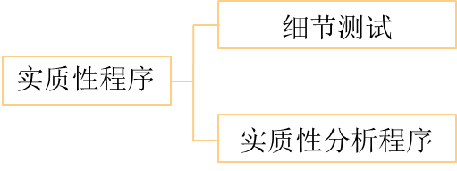

2.一般要求

由于内部控制的固有局限性，无论评估的重大错报风险结果如何，注册会计师都**应当**针对**所有重大**类别的交易、账户余额和披露**实施实质性程序**。

3.针对特别风险的要求**【单选题/简答题高频考点】**

（1）如果认为评估的认定层次重大错报风险是特别风险，注册会计师应当专门针对该风险实施**实质性程序**。

（2）如果针对特别风险**仅实施**实质性程序，注册会计师应当使用**细节测试**，或将细节测试和实质性分析程序**结合使用**，以获取充分、适当的审计证据。换言之，**不能**仅实施实质性分析程序。

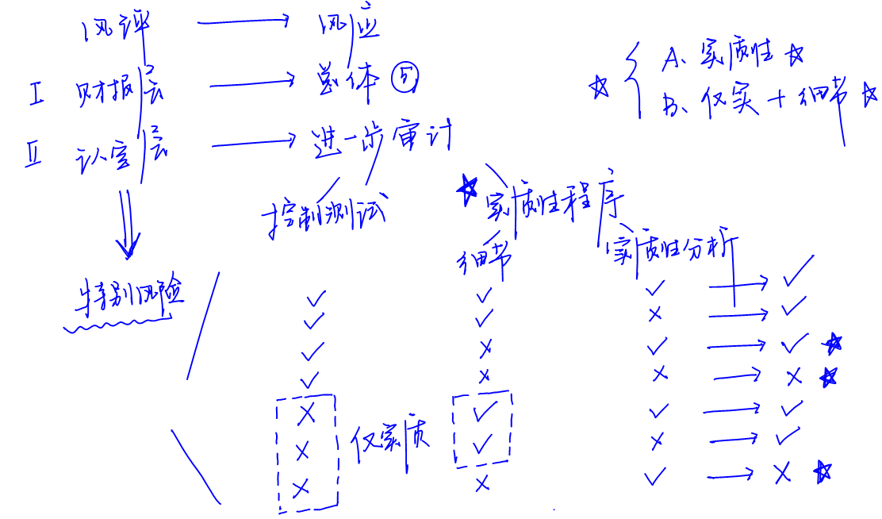

**真题和模拟题精讲**

**多项选择题【2008年真题】**

在针对特别风险计划如何实施进一步审计程序时，注册会计师可能采取的做法有（　　）。

A.实施控制测试和实质性程序

B.实施细节测试和实质性分析程序

C.仅实施控制测试

D.仅实施实质性分析程序

**[答案]**AB

**[点评]**注册会计师应当专门针对特别风险实施实质性程序，如果针对特别风险仅实施实质性程序，注册会计师应当使用细节测试。两个“应当”，请同学们精准掌握。

**二、实质性程序的性质**

1.含义

实质性程序的性质，是指实质性程序的**类型**及其组合。

2.类型

|  |  |  |
| --- | --- | --- |
|  | 细节测试 | 实质性分析 |
| 含义 | 对交易、账户余额和披露的具体细节进行测试 | 研究数据间关系，识别相关认定是否存在错报 |
| **程序** | 检查、询问、观察、函证、重新计算 | 分析程序 |
| **适用性** | **认定**的测试，尤其是对存在或发生、准确性、计价和分摊认定的测试 | 一段时间内存在**可预期关系**的**大量**交易 |

3.细节测试的方向**【单选题/简答题/综合题必考点】**

|  |  |  |  |
| --- | --- | --- | --- |
| 方向 | 含义 | 应对风险 | 相关认定 |
| 顺查 | 凭证→账簿  实物→账簿 | **低估** | **完整性** |
| 逆查 | 账簿→凭证  账簿→实物 | **高估** | **存在或发生** |

**真题和模拟题精讲**

**多项选择题【模拟题】**

注册会计师在对相关认定获取审计证据时，以下各项中可以实现具体审计目标的有（　　）。

A.选取固定资产实物追查至记账凭证，已获得与固定资产存在相关的审计证据

B.从预计负债明细账追查至记账凭证，以获得与预计负债完整性相关的审计证据

C.从债务形成的供应商发票等原始凭证出发，以获得与应付账款完整性相关的审计证据

D.从营业收入明细账追查至发运凭证，以获得与营业收入发生认定相关的审计证据

**[答案]**CD

**[点评]**考试中的题目凡涉及细节测试，尤其是“抽凭检查”和“抽盘”，第一反应就是去检查测试的**起点和方向**是否正确。

**三、实质性程序的时间**

1.考虑在期中实施实质性程序**【多选题高频考点】**

应当权衡审计资源的耗费和审计效率，考虑因素共**6点**：

|  |
| --- |
| （1）**控制环境**和其他相关的控制 |
| （2）实施审计程序所需信息在期中之后的**可获得性** |
| （3）实质性程序的**目的** |
| （4）评估的重大错报**风险** |
| （5）特定类别交易或账户余额以及相关**认定**的性质 |
| （6）在**剩余期间**，能否通过实施**实质性程序**或将其与控制测试**结合**，降低期末存在错报而未被发现的风险 |

2.将期中审计证据合理延伸至期末**【多选题/简答题考点】**

|  |  |
| --- | --- |
| 方法 | （1）针对剩余期间实施进一步实质性程序 |
| （2）将实质性程序和控制测试结合使用 |
| 特别风险  的考虑 | 将期中结论延伸至期末而实施的审计程序通常是**无效**的，应考虑在**期末**或者**接近期末**实施实质性程序 |

**真题和模拟题精讲**

**多项选择题【模拟题】**

下列有关实质性程序时间的说法中，注册会计师认为错误的有（　　）。

A.如识别出管理层凌驾于内部控制之上的风险，应当考虑在期中实施审计程序

B.评估的认定层次的重大错报风险越高，越应当考虑在期中实施审计程序

C.由于与未决诉讼认定相关的特殊性质，注册会计师应当在期末或接近期末实施实质性程序

D.如果在期中实施了实质性程序，注册会计师应当针对剩余期间实施控制测试，以将期中测试得出的结论合理延伸至期末

**[答案]**ABD

**[点评]**选项A中，如识别出管理层凌驾于内部控制之上的风险，将期中结论延伸至期末而实施的审计程序通常是**无效**的，应考虑在**期末**或者**接近期末**实施实质性程序；选项B中，评估的认定层次的重大错报风险越高，越应当考虑集中于**期末**实施审计程序；选项D中，为将期中结论延伸至期末，应针对剩余期间实施**实质性程序**，如实质性程序不充分，可针对剩余期间实施控制测试或针对期末实施实质性程序，或将实质性程序与控制测试**结合使用**。本题非常经典，同学们务必要举一反三。

**单项选择题【2013年真题】**

下列有关实质性程序的时间安排的说法中，正确的是（　　）。

A.应对舞弊风险的实质性程序应当在资产负债表日后实施

B.针对账户余额的实质性程序应当在接近资产负债表日实施

C.实质性程序应当在控制测试完成后实施

D.实质性程序的时间安排受被审计单位控制环境的影响

**[答案]**D

**[点评]**选项A中，应对舞弊风险的实质性程序应当考虑在期末或接近期末实施；选项B中，在适当的条件下，针对账户余额的实质性程序也可以在期中实施；选项C中，注册会计师可能不执行控制测试。本题存在很多“陷阱”，同时也是一道**辨析“应当”与“可以”**的典型例题。

3.考虑以前审计获取的审计证据

（1）对本期只有很弱的证据效力或没有证据效力，**不足以**应对本期的重大错报风险；

（2）只有以前获取的审计证据及相关事项**未发生重大变动**时，以前的证据才可用作本期的有效证据；

（3）即便如此，如拟利用以前获取的审计证据，**应当**在本期实施审计程序，以确定证据是否具有持续**相关性**。



**四、实质性程序的范围【多选题考点】**

确定实质性程序的范围时，应当考虑的因素有2点：

（1）评估的认定层次重大错报风险；

（2）实施控制测试的结果。

**真题和模拟题精讲**

**单项选择题【2016年真题】**

下列有关实质性程序的说法中，正确的是（　　）。

A.注册会计师应当针对所有类别的交易、账户余额和披露实施实质性程序

B.注册会计师针对认定层次的特别风险实施的实质性程序应当包括实质性分析程序

C.如果在期中实施了实质性程序，注册会计师应当对剩余期间实施控制测试和实质性程序

D.注册会计师实施的实质性程序应当包括将财务报表与其所依据的会计记录进行核对或调整

**[答案]**D

**[点评]**注册会计师应当对所有重大类别的交易、账户余额和披露实施实质性程序，A错误；如果针对特别风险实施的程序仅为实质性程序，这些程序应当包括细节测试，这种情况下，可能不实施实质性分析程序，B错误；如果在期中实施了实质性程序，注册会计师应当针对剩余期间实施进一步的实质性程序，或将实质性程序和控制测试结合使用，C错误。

**简答题【改编自2015年真题】**

ABC会计师事务所负责审计甲公司2015年度财务报表，审计工作底稿中与内部控制相关的部分内容摘录如下：

（1）因被投资单位（联营企业）资不抵债，甲公司于2014年度对一项金额重大的长期股权投资全额计提减值准备。2015年末，该项投资及其减值准备余额未发生变化，审计项目组拟不实施进一步审计程序；

（2）在识别甲公司管理层未向注册会计师披露的诉讼事项时，审计项目组根据管理层提供的诉讼事项清单，检查相关的文件记录，未发现明显异常；

（3）甲公司营业收入的发生认定存在特别风险，相关控制在2014年度审计中经测试运行有效，因这些控制本年未发生变化，审计项目组拟继续予以信赖，并依赖了上年审计获取的有关这些控制运行有效的审计证据；

（4）审计项目组拟信赖与固定资产折旧计提相关的自动化应用控制，因该控制在2014年度审计中测试结果满意，且在2015年未发生变化，审计项目组仅对信息技术一般控制实施测试；

（5）审计项目组认为甲公司存在低估负债的特别风险，在了解相关控制后，未信赖这些控制，直接实施了细节测试；

（6）甲公司使用存货库龄等信息测算产成品的可变现净值，审计项目组拟信赖与库龄记录相关的内部控制，通过穿行测试确定了相关内部控制运行有效。

要求：针对下列第（1）至（6）项，逐项指出A注册会计师的做法是否恰当。如不恰当，简要说明理由。

**[答案]**（1）存在不当之处。如拟利用以前获取的审计证据，审计项目组**应当**在本期实施审计程序，以确定针对该项股权投资减值的证据是否具有持续相关性。

（2）存在不当之处。审计项目组根据管理层提供的诉讼事项清单，检查相关的文件记录，无法查明披露不完整的诉讼事项。

（3）存在不当之处。由于相关控制是旨在减轻**特别风险**的相关控制，审计项目组**应当在当年测试**相关控制的运行有效性。

（4）不存在不当之处。

（5）不存在不当之处。

（6）存在不当之处。穿行测试**不能**为控制运行的**有效性**提供充分证据，审计项目组还应当实施控制测试。

**[点评]**本题是对这一章节中控制测试和实质性程序的若干要点的考查，同学们可以体会到，如果简答题或综合题考查本章的内容，考查的重点在于理论知识和准则要求，而不会涉及过多的实务判断；这就提示同学们学习本章的策略是注重**理论框架和决策层次**。

**脉络和复习**

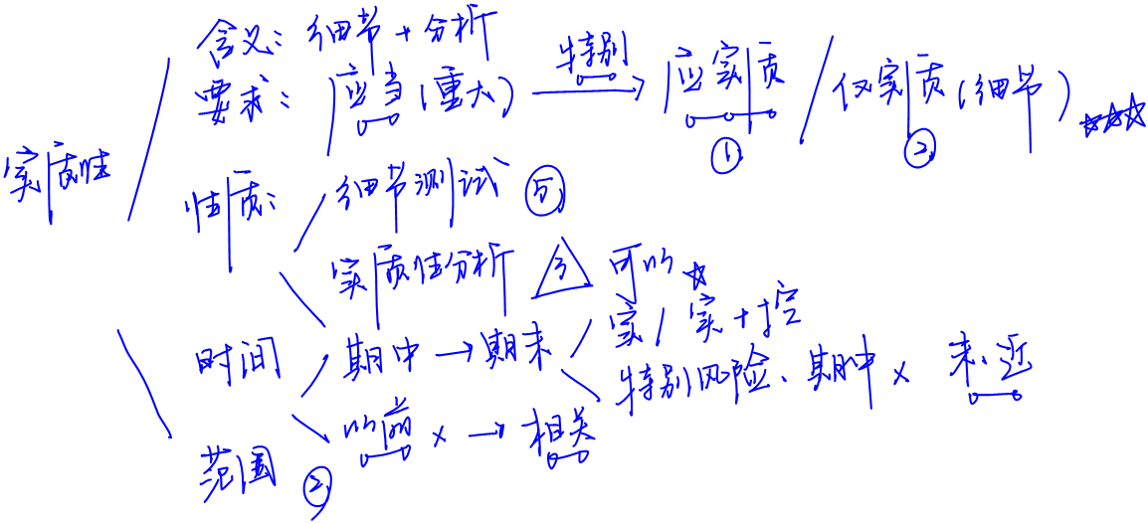

**本章复习计划**

**第一轮：**

•        阅读本章讲义，结合习题识记考点。

**第二轮：**

•        练习本章基础班讲义中的真题和模拟题。

•        复习控制测试（时间）和实质性程序的相关内容，强化记忆。